|  |
| --- |
| ***Projekt***  z dnia ....................... Zatwierdzony przez ......................... |

**Uchwała Nr ....................  
Rady Miasta Piotrkowa Trybunalskiego**

z dnia .................... 2023 r.

**w sprawie wyznaczenia obszaru zdegradowanego i obszaru rewitalizacji**

Na podstawie art. 8 ust. 1 ustawy z dnia 9 października 2015 r. o rewitalizacji (Dz. U. z 2021 r. poz. 485) uchwala się, co następuje:

**§ 1.**Wyznacza się obszar zdegradowany i obszar rewitalizacji Miasta Piotrkowa Trybunalskiego w granicach określonych w załączniku do niniejszej uchwały.

**§ 2.**Uchyla się Uchwałę Nr XXVII/361/16 Rady Miasta Piotrkowa Trybunalskiego z dnia

26 października 2016 roku w sprawie przyjęcia Programu Rewitalizacji dla Miasta Piotrkowa Trybunalskiego do 2023 roku, zmienioną uchwałą z dnia 30 sierpnia 2017 roku

Nr XLII/549/17 Rady Miasta Piotrkowa Trybunalskiego.

**§ 3.**Uchwała wchodzi w życie po upływie 14 dni od dnia ogłoszenia w Dzienniku Urzędowym Województwa Łódzkiego.

Załącznik do uchwały Nr ....................  
Rady Miasta Piotrkowa Trybunalskiego  
z dnia....................2023 r.

**Obszar zdegradowany i obszar rewitalizacji Miasta Piotrkowa Trybunalskiego**

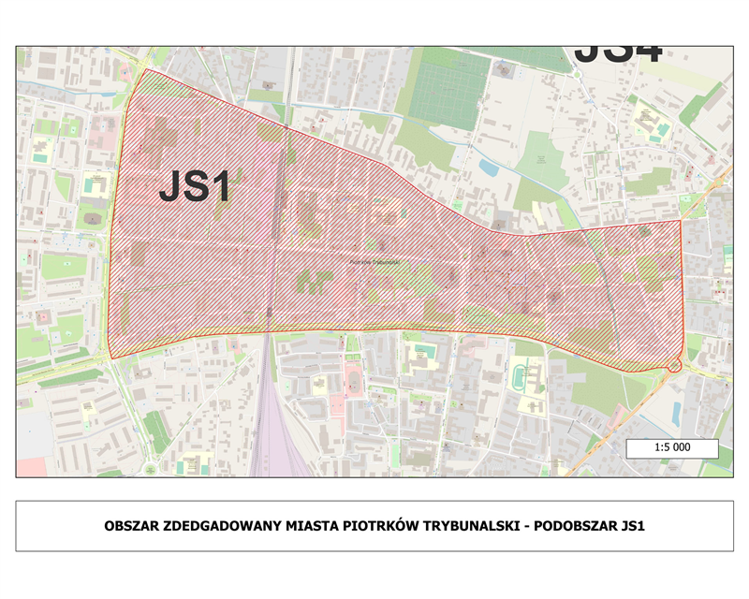

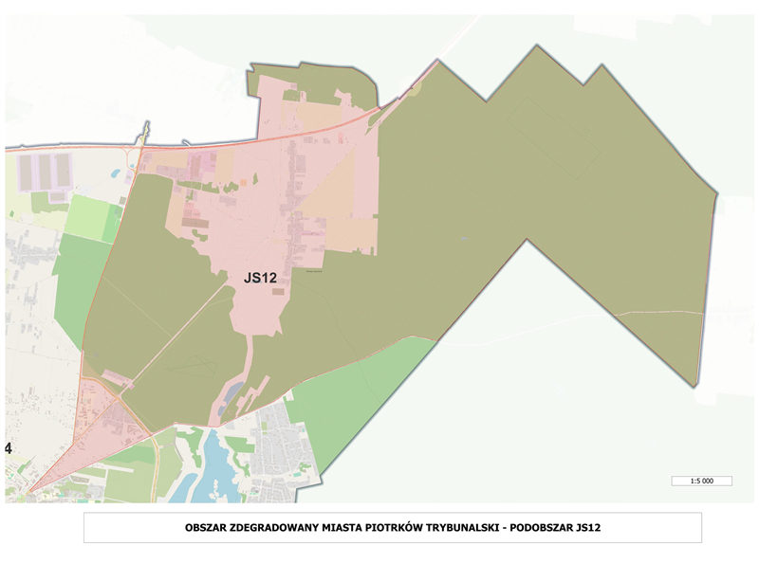

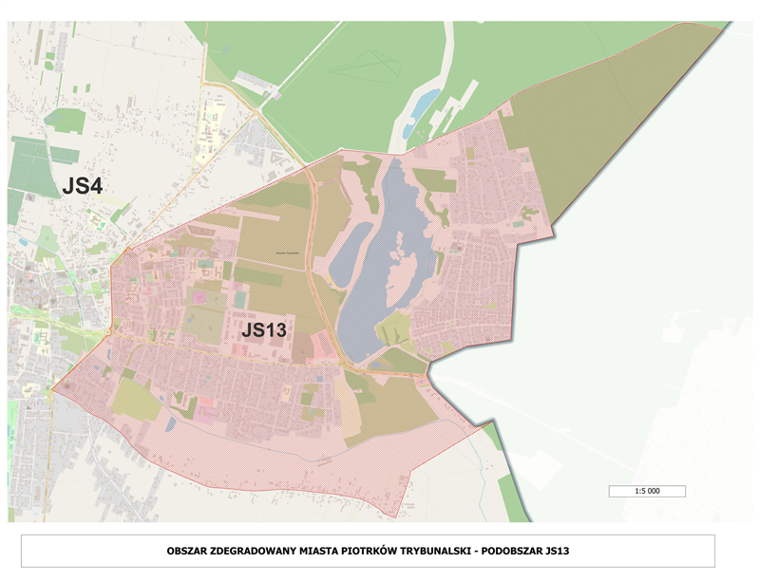

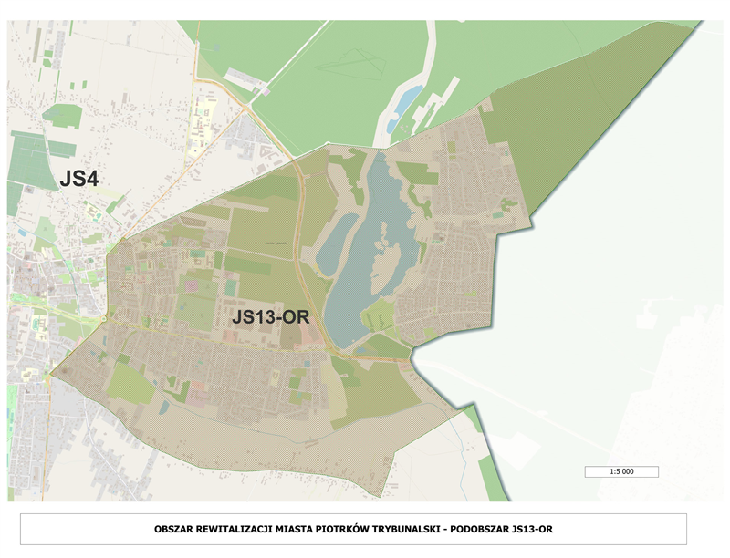

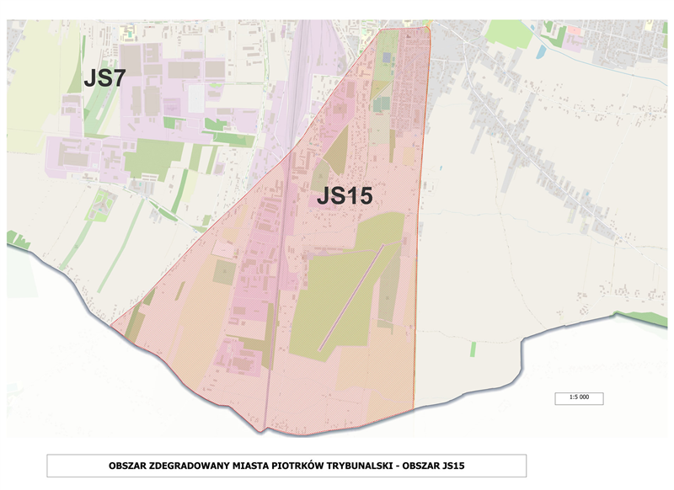

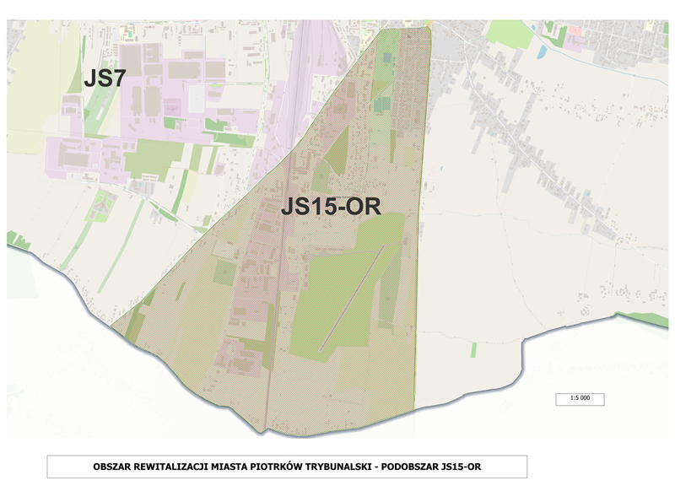

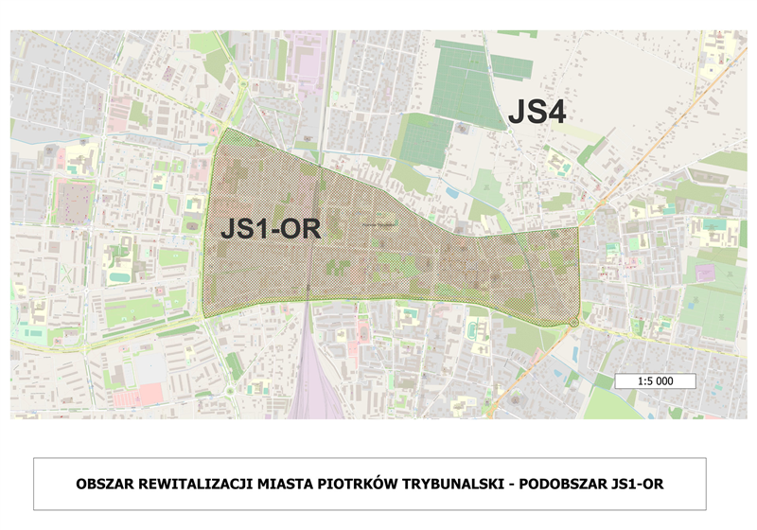

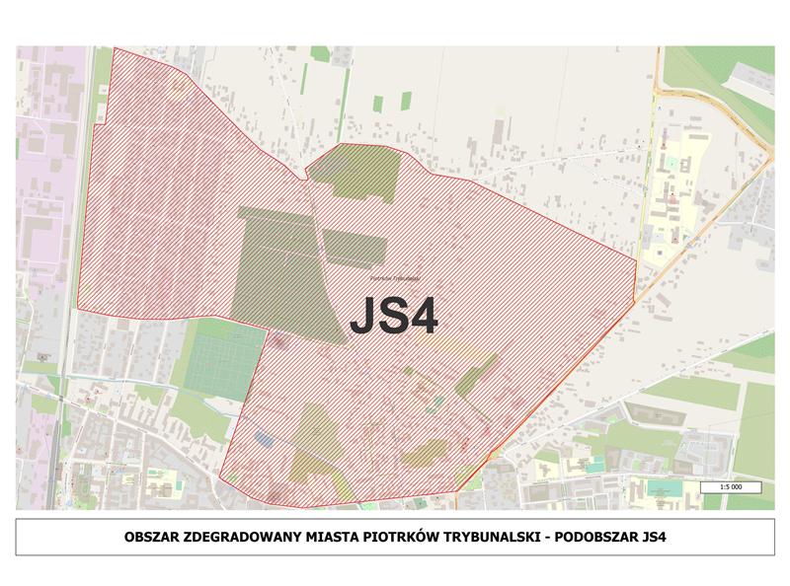

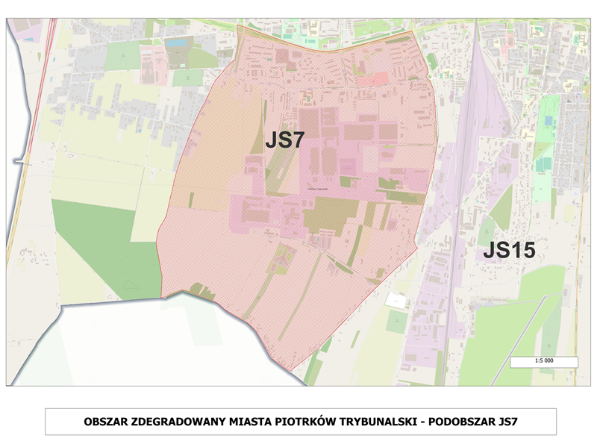

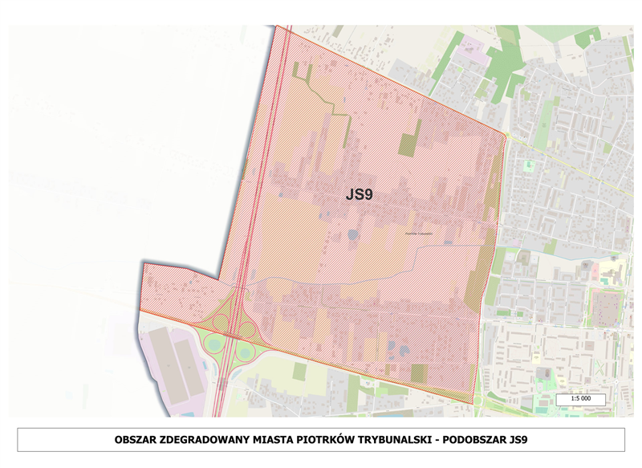

**uzasadnienie**

Zgodnie z ustawą o rewitalizacji z dnia 9 października 2015 r. (Dz. U. z 2021 r. poz. 485), Miasto przystąpiło do opracowania Gminnego Programu Rewitalizacji (GPR) dla Miasta Piotrkowa Trybunalskiego na lata 2024-2030.

Pierwszym etapem opracowania GPR jest podjęcie uchwały w sprawie wyznaczenia obszaru zdegradowanego i obszaru rewitalizacji. Obszary zostały wyznaczone w oparciu o sporządzoną „Diagnozę i delimitację obszaru zdegradowanego oraz obszaru rewitalizacji miasta Piotrkowa Trybunalskiego”, potwierdzającą spełnienie przez obszar zdegradowany i obszar rewitalizacji przesłanki ich wyznaczenia. Dokument ten uzyskał pozytywną weryfikację Urzędu Marszałkowskiego w Łodzi.